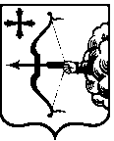
ПРАВИТЕЛЬСТВО КИРОВСКОЙ ОБЛАСТИ
РАСПОРЯЖЕНИЕ

16.01.2014 |  | № | 3
г. Киров

О внесении изменения в распоряжение Правительства

Кировской области от 24.10.2007 № 465

Внести изменение в распоряжение Правительства Кировской области от 24.10.2007 № 465 «О передаче объектов в собственность муниципальных образований области», утвердив изменение в перечне объектов, передаваемых из областной собственности в собственность муниципальных образований Кировской области, согласно приложению.

Врио Губернатора –
Председателя Правительства
Кировской области Н.Ю. Белых

